Projektni Zadatak

Programski prevodioci 1

Azarić Stefan

674/13

# 1. Opis postavke

Cilj projektnog zadatka je realizacija kompajlera za programski jezik Mikrojavu. Kompajler omogućava prevođenje sintaksno I semantičkih ispravnih Mikrojava programa u Mikrojava bajtkod koji se izvršava na virtuelnoj mašini za Mikrojavu. Sintaksno I semantički ispravni Mikrojava programi su definisani specifikacijom.

Programski prevodilac za mikrojavu ima četiri osnovne funkcionalnosti: leksičku analizu, sintaksnu analizu, semantičku analizu I generisanje koda

## 2.Komande

Klasa koja predstavlja lekser se generiše pomoću Jflex.jar biblioteke u korenom direktorijumu na sledeći način(primer u InteliJIdea IDE-u):

Lekser konfiguracija:

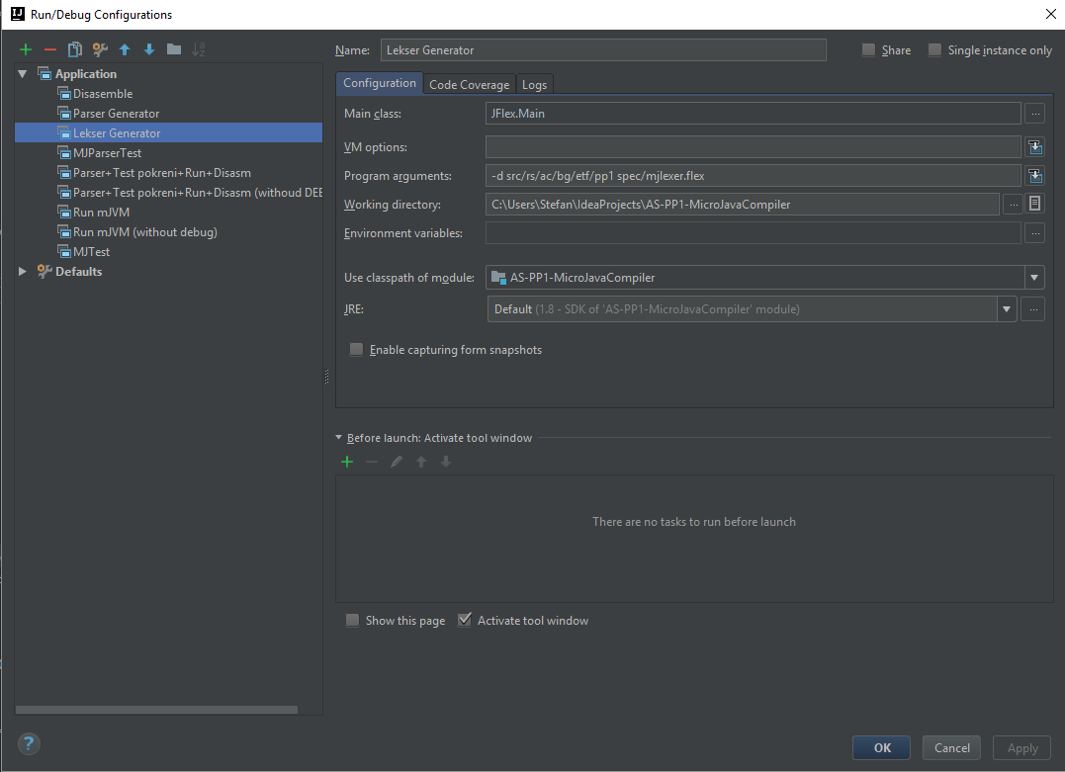

Parser konfiguracija:

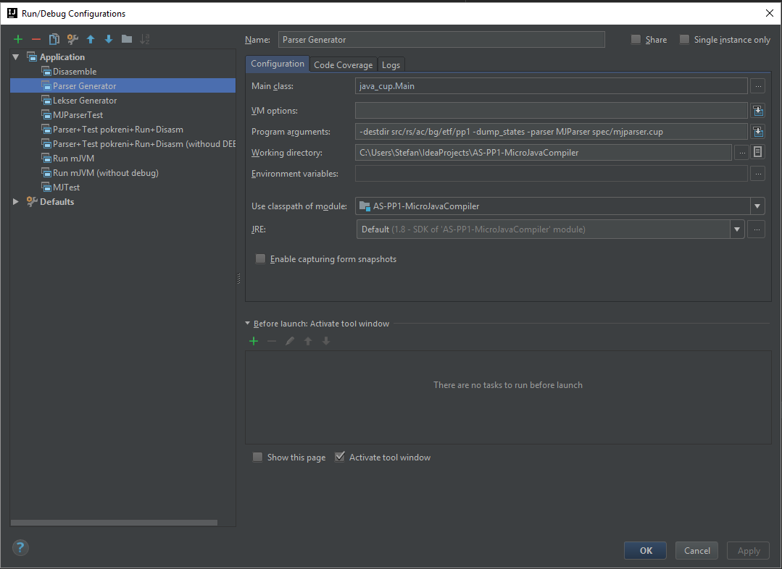

Run mJVM:

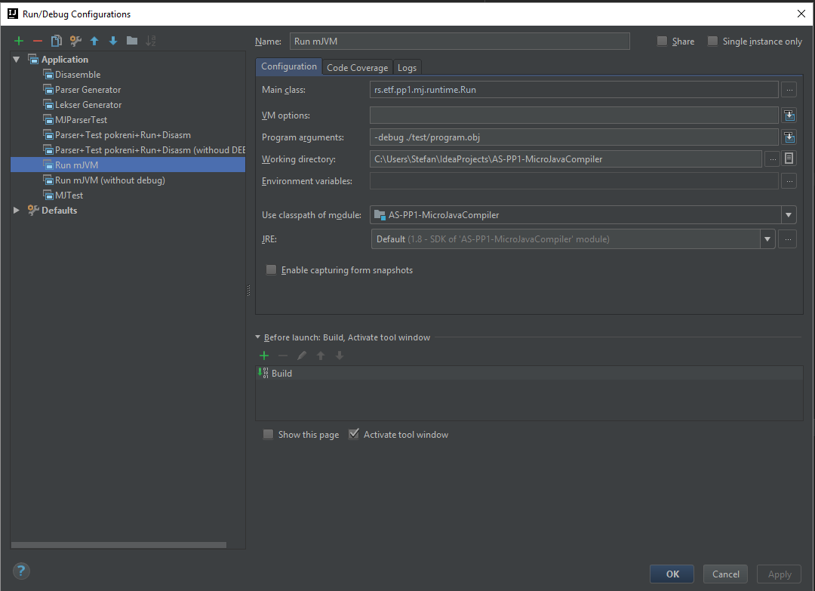

Disasemble:

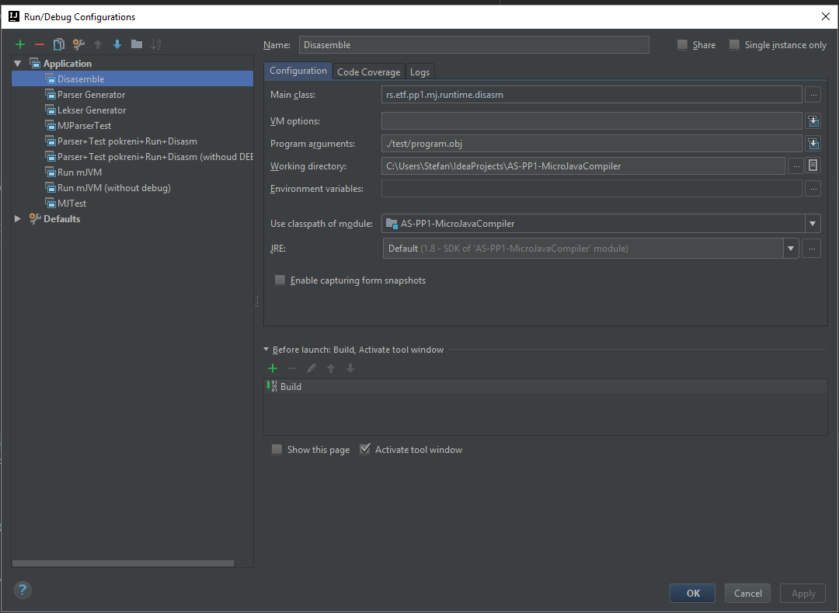

MJParserTest konfiguracjija:

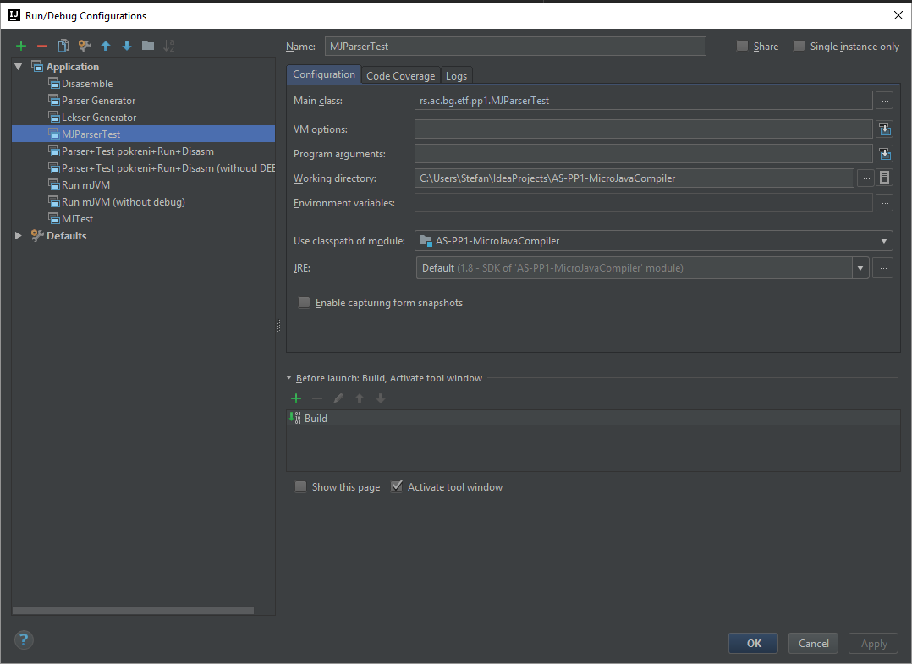

Parser Generator -> MJParserTest -> Run mJVM -> Disasemble

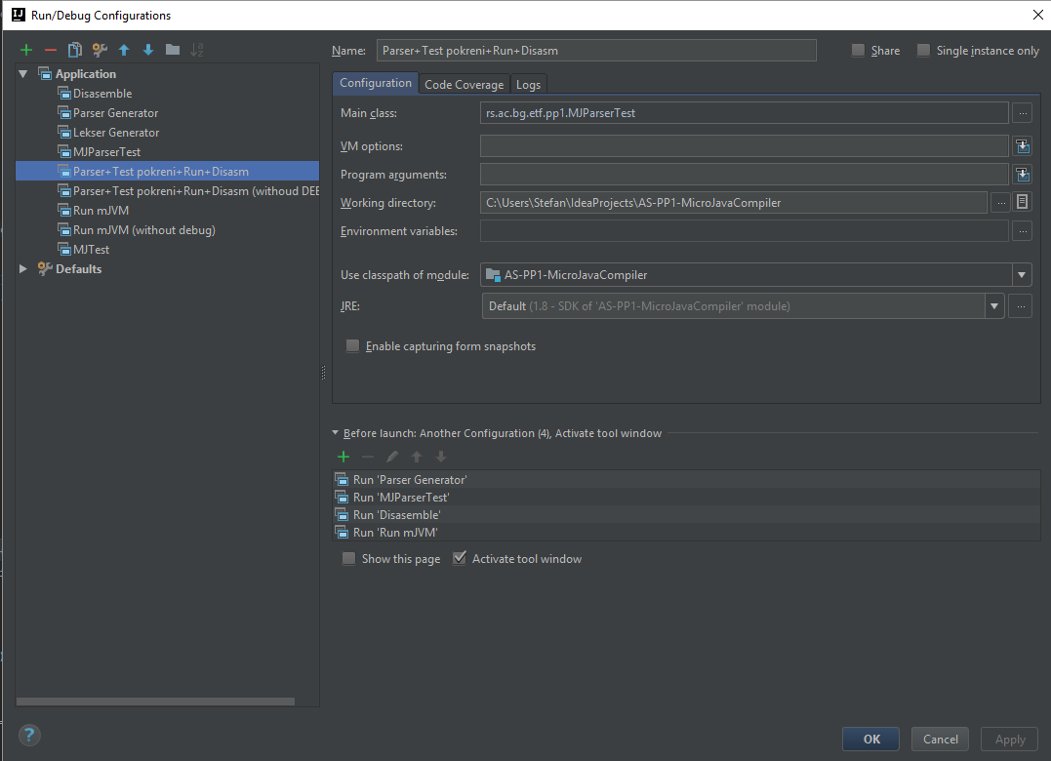

U projektu output direktorijum se nalazi na **MJCompiler/src/rs/etf/pp1/as130674d**, dok se specifikacija leksera nalazi na: **MJCompiler/spec/mjlexer.flex.**

Klasa koja predstavlja parser se generiše pomoću java-cup-11a.jar biblioteke u korenom direktorijumu na sledeći način:

java -jar java-cup-11a.jar -parser *ime_parsera* -destdir *output_dir* *spec.cup*

u projektu ime parserske klase je **MJParser,**output direktorijum: **MJCompiler/src/rs/etf/pp1/as130674d,**a specifikacija: **MJCompiler/spec/mjparser.cup**

Kompajler čiji se izvorni kod u celosti nalazi u folderu **MJCompiler** je preveden u biblioteku **compiler.jar** koja se nalazi u korenom direktorijumu.

Prevođenje izvornog fajla mikrojave *program.mj* se može pokrenuti sledećom komandom:

java -jar compiler.jar -f *code.mj*

Ukoliko je *program.mj* napisan ispravno, komanda generise u folderu gde se nalazi *program.mj* I fajl sa bajtkodom za mikrojava virtualnu masinu: *program.obj.*

Output kompajlera je pored samog objektnog fajla I niz poruka koje opisuju tok prevođenja izvornog fajla, a samim tim I eventualne greške koje nastaju u procesu. Ove poruke se ispisuju na standardni izlaz I u log fajl.

Log fajlovi se nalaze u folderu *logs* koji se pravi automatski u direktorijumu gde se nalazi I sam *compiler.jar*

Izvršavanje bajtkoda iz *.obj* fajla se postiže korišćenjem ***mj-runtime-1.1.jar***biblioteke iz korenog direktorijuma na sledeći način:

java -cp lib/mj-runtime-1.1.jar rs.etf.pp1.mj.runtime.Run *obj_fajl.obj*

gde je obj_fajl.obj putanja do objektnog fajla sa bajtokodm za mikrojavu.

Pokrenuti Powershell skripte:

1. RunCompiler.ps1
2. RunMicroJavaProgram.ps1

# 3. Opis test primera

Test primeri se nalaze u folderu test u korenom direktorijumu.

**errorRecovery.mj** – Oporavak od greški za A nivo.

Semantička greška za povratni tip metode.

**funkcijeStres.mj** – Testiranje funkcija(20 parametara).

**semantics.mj** – Testiranje semantički ispravnih kombinacija za A nivo.

**semanticsError.mj** - Testiranje semantički neispravnih kombinacija za A nivo.

**semanticsSyntaxErrors.mj** – Mešavina nekih semantičkih I sintaksnih grešaka.

**syntax.mj** – Testiranje sintaksno ispravnih kombinacija.

**test301.mj** – Prosli javni test za A nivo (nizovi, operatori)

# 4.Novouvedene klase

1. MojaKlasa

Služi za prebrojavanje elemenata i za ispis kasnije.

1. MojTableVisitor

Dodat Bool tip I ispis malo modifikovan.

1. MojaTabela

Dodat Bool tip, inicijalizacija moja.